|  |  |  |  |
| --- | --- | --- | --- |
|  | | | |
|  | | | |
|  | | | |
|  | **N10 Plus** | | |
| **用户手册** | | |
| **V1.0.0** | **2022.09** | |
| **N10P** | | | |
| **深圳市镭神智能系统有限公司** | | | **http://www.leishen-lidar.com/** |

安全提示

使用产品前，请仔细阅读并遵循本手册指导，同时请参考相关的国家和国际安全条例。

**∆注意**

请勿私自拆开或改装雷达，如需特殊指导，请咨询镭神智能技术支持人员。

**∆激光安全等级**

本产品激光安全等级符合以下标准：

● IEC 60825-1:2014

● 21 CFR 1040.10和1040.11 标准。除2019年5月8日颁发的第56号激光公告（Laser Notice No. 56）所述之偏差事项（IEC 60825-1第三版）外的任何情况下，切勿通过放大设备（如显微镜、头戴式放大镜或其他形式的放大镜）直视传输中的激光。

**人眼安全**

尽管产品设计符合Class 1人眼安全标准，为最大程度地实现自我保护，使用者仍应避免直视运行中的产品。

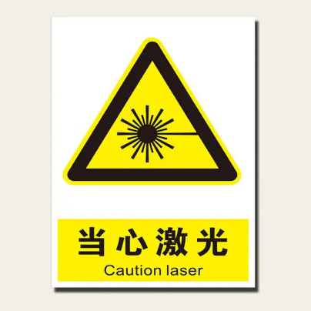

**∆安全预警**

任何情形下，如您怀疑产品已出现故障或受损，请立刻停止使用产品，以免造成使用者受伤或产品进一步受损。

**外壳**

产品内含高速旋转部件，请勿在外壳没有紧固的情况下操作；请勿使用外壳损坏的产品，以免造成无法挽回的损失；为避免产品性能降低，请勿用手触摸光罩。

**操作**

本产品外壳由金属和塑料构成，内含精密电路电子元件以及光学器件。高温、跌落、刺穿或挤压等不当操作可能造成产品不可逆损坏。

**供电**

请使用镭神智能提供的连接线和配套的接插件供电。如使用不符合供电要求或已损坏的线缆或适配器，或在潮湿环境中供电，可能导致产品无法正常运行、损坏、火灾、人员受伤或其它财产损失。

**光干扰**

某些精密光学设备可能受到本产品发出的激光的干扰，使用时请注意。

**振动**

应避免产品受到强烈振动而造成损坏。如需产品的机械冲击和振动性能参数，请联系镭神智能获取技术支持。

**射频干扰**

本产品的设计、制造和检测均符合射频能量辐射的相关规定，但来自产品的辐射仍有可能导致其他电子设备出现故障。

**爆燃性和其他空气条件**

请勿在任何存在潜在爆燃性空气的区域使用本产品，例如空气中含高浓度可燃性化学物质、蒸汽或微粒（如颗粒、灰尘或金属粉末）的区域。请勿将产品暴露在高浓度工业化学品环境中，包括易蒸发的液化气体（如氦气）附近，以免削弱或损坏产品功能。

**维修**

请勿擅自拆解雷达，拆卸产品可能导致防水性能失效或人员受伤。

目 录

1 产品介绍 1

1.1 产品简介 1

1.2 工作原理 1

1.3 产品参数 2

1.4 组件连接 3

1.4.1工程成品图 3

1.4.2 雷达侧接头尺寸规格 3

1.4.3 接口定义说明 4

1.4.4 转接板 4

2 电气参数 5

3 通讯协议 6

4 光学特性 6

4.1激光器特性 6

4.2 光斑特性 6

4.3 光学构造 7

5 开发工具与支持 7

5.1 Windows操作系统下点云显示软件 8

5.1.1雷达显示系统的运行软件界面相关介绍 8

5.1.2雷达数据接收，点云显示 8

5.1.3菜单功能介绍 9

5.1.4点云显示界面支持操作 11

5.2雷达设置使用问题 11

6 ROS 驱动 13

6.1 检查串口设备连接和读写权限设置： 14

6.2 ROS驱动操作实例 14

7 仪器维护 15

7.1 运输要求 15

7.2 安装 15

7.3 存储条件 15

7.4 脏污清洁 15

# 1 产品介绍

用户手册介绍了N10 Plus 激光雷达的工作原理、规格参数、安装及数据格式等功能的使用说明，用户手册随产品技术升级而更新。如需最新版本，请联系镭神智能技术支持。

## 1.1 产品简介

N10 Plus系列激光雷达采用 TOF(time of flight)方案，能够对周围360°环境进行二维扫描探测。该系列激光雷达内部使用无线供电和光通讯，测量重频为5.4KHz。 设计探测精度达到±3cm，最大量程 15米。主要应用于室内服务机器人、AGV、清扫消杀机器人、无人机等精确定位和避障的应用场合。

## 1.2 工作原理

N10 Plus系列采用 TOF(time of flight)测距原理，通过测量调制激光的发射、返回时间差来测量物体与传感器的相对距离。 激光发射器发出调制脉冲激光，内部定时器开始从t1时刻计算时间，当激光照射到目标物体后，部分能量返回，当雷达接收到返回的激光信号时，在t2时刻停止内部定时器计时，光速C，激光雷达到达物体的距离D为：

D=C*(t2-t1)/2

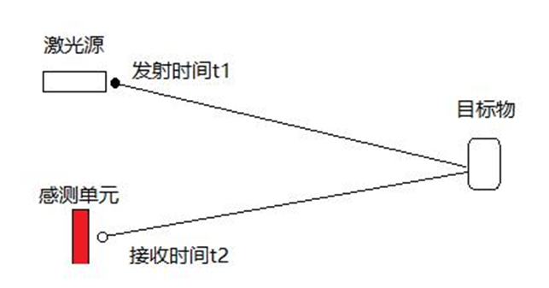

图1.1 飞行时间测量法

经过N10 Plus系列激光雷达内嵌的信号处理单元的实时解算得到探测物体的距离值，结合高精度自适应角度测量模块输出的角度信息，可以得到量程内周围 360 度环境的二维平面信息。

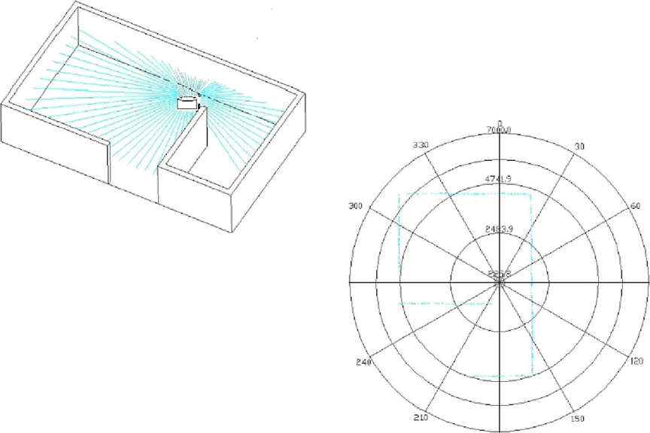

图1.2 测距功能示意图

*注：此图仅为测距系统的功能示意，两图间无严格比例

## 1.3 产品参数

表1.1 测量重频5.4K产品参数

|  |  |
| --- | --- |
| 型号 | N10 Plus |
| 类型 | 近距离 |
| 扫描角度 | 360° |
| 发射重频 | 5.4KHz |
| 角度分辨率 | 0.4°~0.8° |
| 扫描频率 | 6Hz~12Hz |
| 测量精度 | ±3cm@70% |
| 光源 | 905nm激光 |
| 量程 | 0m~15m@70% |
| 数据内容 | 角度、距离、强度 |
| 电源 | 5VDC（4.75V~5.25V） |
| 环境温度 | 工作：-10℃~40℃，存储：-30℃~70℃ |
| 抗环境光 | ＞60K Lux |
| 驱动方式 | 内置无刷电机 |
| 通信接口 | 标准异步串口（波特率：460800 bps） |
| 外形尺寸 | Φ52*36.1mm |
| 重量 | 约60g |
| 防护等级 | IPX-4 |
| 回波数量 | 支持双回波 |

## 1.4 组件连接

### 1.4.1工程成品图

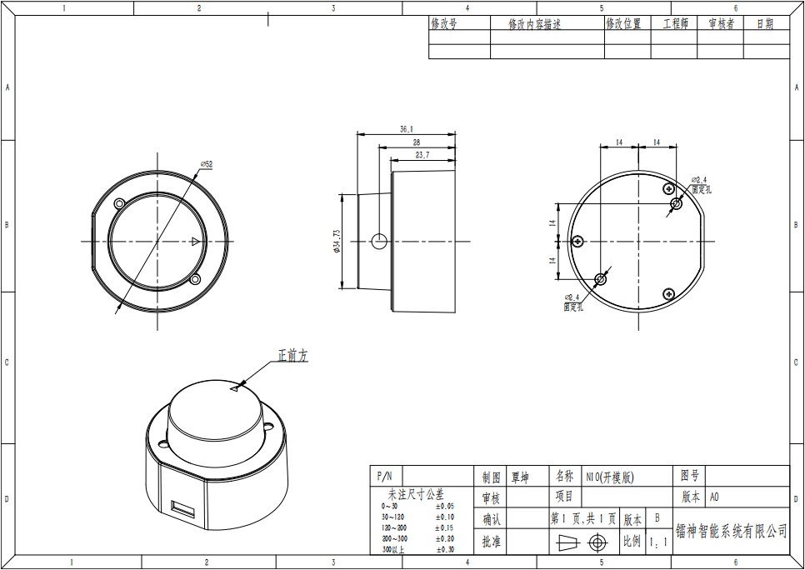

图1.3 工程成品图

### 1.4.2 雷达侧接头尺寸规格

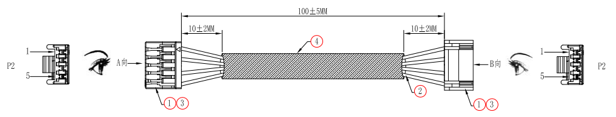

图1.4 雷达连接线规格

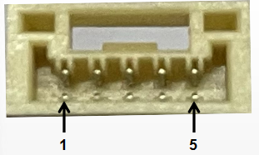

图1.5 雷达侧接头

端子型号：

公座：A1257H-5P

母座：A1257WR-S-5P-LCP

### 1.4.3 接口定义说明

表1.2 雷达接口定义

|  |  |  |  |  |  |  |
| --- | --- | --- | --- | --- | --- | --- |
| PIN序 | 管脚 | 颜色 | 描述 | 最小值 | 典型值 | 最大值 |
| 1 | GND | 黑色 | 供电电压负极 | 0V | 0V | 0V |
| 2 | RX | 绿色 | 功能控制脚 | 0V | 3.3V | 3.5V |
| 3 | TX | 黄色 | 雷达数据输出 | 0V | 3.3V | 3.5V |
| 4 | VCC | 红色 | 供电电压正极 | 4.75V | 5V | 5.25V |
| 5 | NetP1_1 | 蓝色 | 接机壳 | - | - | - |

### 1.4.4 转接板

产品配套 TTL 转 Type-C USB 转接模块，实现 TTL TO USB 数据转换，方便客户调试使用，该转接板并不是雷达运行必备配件。

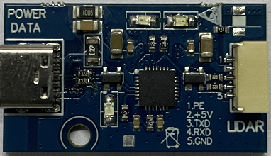

图1.5 转接板

注：

POWER DATA：数据通信和系统供电

LIDAR：连接雷达

# 2 电气参数

N10 Plus系列采用3.3V电平的串口进行通讯。N10 Plus系列激光雷达主要由高频测距核心、无线传输系统、旋转子系统构成。旋转子系统由无刷步进电机中轴驱动，在系统内部旋转。N10 Plus的信号线可以直接与FPGA/DSP/ARM/单片机的UART口对接，无需RS232、422等芯片转换。用户连接外部系统和本产品，并按照系统的通信协议来实时获取扫描的点云数据、设备信息、状态，设置工作模式。

表2.1 雷达电气参数

|  |  |  |  |  |  |
| --- | --- | --- | --- | --- | --- |
| 项目 | | 最小值 | 典型值 | 最大值 | 备注 |
| 供电电压 | | 4.75V | 5V | 5.25V | 不在该范围内供电可能会导致测距不准或者不可逆损坏 |
| 纹波 | | - | 100mV | - | USB供电，默认状态 |
| 工作电流 | 室内 | - | 340mA | - |  |
| 室外 |  | 360mA |  |  |
| 整机功耗 | | - | 1.7W | - |  |
| 信号高电平 | | 2.9V | 3.3 | 3.5V |  |
| 信号低电平 | | -0.3V | - | 0.4V |  |
| 波特率 | | - | 460800 bps | - | 方波信号，注意数据通信的稳定性 |
| 俯仰角 | | 0° | 0.3° | 1.5° |  |

# 3 通讯协议

在N10 Plus工作时，每一组采样数据都是通过通讯接口输出的。输出数据具有统一的报文格式。如果需要详细的通信协议《N10 Plus系列雷达输出协议》数据报文格式，请与深圳市镭神智能技术支持联系**。**

# 4 光学特性

## 4.1激光器特性

N10 Plus使用905nm激光器，采用高频脉冲发射激光的方式，通过光学组件将激光发射出去，再通过光学组件接收到激光信号，经接收板完成光电转换。由主控完成距离值计算，激光器光学参数如下：

|  |  |  |  |  |
| --- | --- | --- | --- | --- |
| 项目 | 最小值 | 典型值 | 最大值 | 备注 |
| 激光器波长 | 895 nm | 905nm | 915nm |  |
| 峰值功率 | - | 25W | - |  |
| 平均功率 | - | 5.5mW | - |  |
| 激光脉宽 | - | 1.6ns | - |  |
| FDA | Class I | | | IEC 60825-1:2014 |

## 4.2 光斑特性

N10 Plus系列激光雷达的光斑呈垂直放置的椭圆形，其中垂直方向发散角为11.4mrad，水平方向发散角为8.4mrad。任意距离处光斑大小可以用发散角*距离计算。

例如10米处光斑计算方法：

10米处垂直方向：10*11.4*10-3=0.114米

10米处水平方向：10*8.4*10-3=0.084米

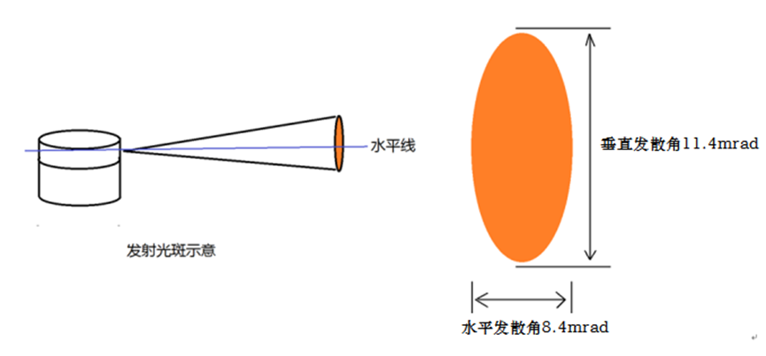

图4.1发射光斑示意图

## 4.3 光学构造

N10 Plus系列激光雷达采用接收发射水平并列放置的望远镜式光学结构，在激光雷达安装和机器人系统集成设计的时候需要着重考虑激光雷达内部的光学构造，这样才能准确的设计激光雷达的有效探测角度。为了方便客户进行使用，特别是几何关系的解算，我们定义了极坐标系，定义N10 Plus的结构中心点为极点，定义顺时针为正，三角标识处为零度角。

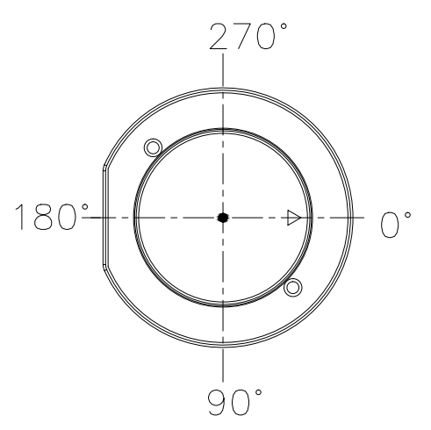

图4.2 雷达极坐标图（俯视图）

# 5 开发工具与支持

镭神智能为客户提供N10 Plus系列产品配套的 SDK 开发套件，能够实时处理扫描数据并以图像方式显示。N10 Plus系列产品的 SDK 套件为用户熟悉本产品提供了便捷，能够帮助缩短项目开发周期。目前仅提供基于 Linux、ROS、windows X86 平台下的 SDK 套件，后续会发型Android,macOS等平台的版本，敬请关注深圳市镭神智能系统有限公司官网。

## 5.1 Windows操作系统下点云显示软件

本章节介绍镭神智能N10 Plus激光雷达在Windows操作系统下的点云显示和软件使用。N10 Plus激光雷达点云显示软件用于N10 Plus激光雷达的点云显示、参数配置、简单的雷达测试等。

### 5.1.1雷达显示系统的运行软件界面相关介绍

软件界面包含菜单区、工具栏区、3D视窗区域、数据表区域、公司网站链接等。

双击桌面上的快捷图标：，初始界面如下图所示：

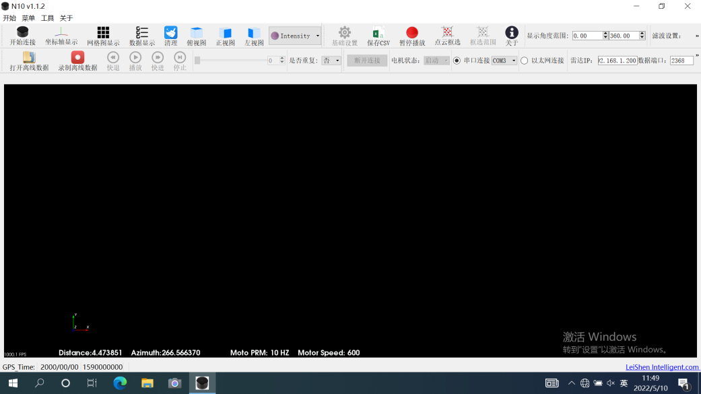

图5.1 软件初始界面

### 5.1.2雷达数据接收，点云显示

1. 选择指定的雷达串口串口选择，接收数据：

2. 当雷达的电源和串口线连接后，点击  按钮，实现实时接收雷达数据。

3. 数据表包含(PointID、Points_m_XYZ、Azimuth、Distance、Intensity、timestamp)。其中的 PointID 为点号，Points_m_XYZ 为空间 x、y、z 的坐标。Azimuth 为方位角、Distance 为距离、Intensity 为反射强度、timestamp 为时间戳。

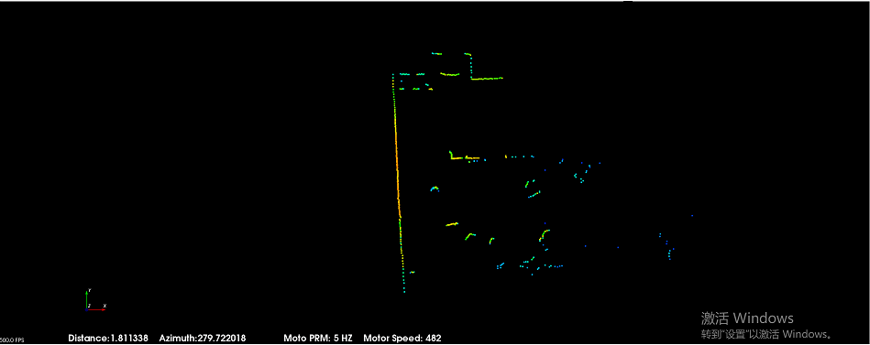

图5.2 雷达实时点云

### 5.1.3菜单功能介绍

● **Lidar菜单**

|  |  |  |
| --- | --- | --- |
| 按钮 | 说明 | |
|  | 开始按钮开始接收显示数据 | |
|  | 控制是/否显示测量网格 | |
|  | 框选功能，对点运图中的点进行标定 | |
|  | 暂停界面点云图像和数据 | |
|  | 设置框选范围 | |
|  | 清除屏幕显示内容 | |
| Coordinate | 控制是否显示原点位置坐标轴 | |
| LidarDataList | 控制是否显示/隐藏左边数据栏 | |
| 三视图按钮2 | 选择视图按钮，设置观察角度，从顶部，正面或左侧看点云图像 |  |
|  | 不同类型显示点云，分别对应按反射率，按水平角和单一颜色显示 | |
|  | 选择是否滤波 | |
|  | 设置转速 | |
|  | 设置点击启动/停止 | |
|  | 设置上位机不再解析雷达数据 | |
| InteractionSetUp | 设置雷达参数窗体 | |
| Csv | 保存点云三维数据保存 | |
|  | 查看上位机软件和公司logo | |
|  | 选择查看的角度，软件只显示设置的角度点云，可累加多帧显示功能 | |

**● Offline菜单**

|  |  |
| --- | --- |
| 按钮 | 说明 |
|  | 选择打开离线数据 |
|  | 开始/结束保存离线数据，雷达实时接受数据时有效 |
|  | 暂停时，查看上一帧  播放时，倒回（多次点击可选择2x、3x、1/2x、1/4x 和1x 倍速） |
|  | 点云文件加载完成后，点击开始播放；播放时，点击可暂停 |
|  | 暂停时，查看下一帧  播放时，快进（多次点击可选择2x、3x、1/2x、1/4x 和1x 倍速） |
|  | 跳转到文件结束位置 |
|  | 拖动进度条或输入帧序号，跳转至指定位置 |

### 5.1.4点云显示界面支持操作

1. 鼠标滚轮进行放大/缩小显示界面；按住鼠标右键向上 /向下拖动，也可进行放大/缩小操作；

2. 按住鼠标左键拖动，可以调整显示界面的视角；

3. 按住鼠标滚轮拖动，可进行平移显示界面；或者按住键盘上的shift键与鼠标左键也可以进行界面的平移。

## 5.2雷达设置使用问题

在具有双显卡的台式机或者笔记本上安装镭神智能多线激光雷达显示软件时，由于电脑操作系统默认的全局设置为使用全局设置（自动选择：集成式显卡），影响软件的显示效率。为保证软件的使用与显示效率，需手动设置电脑显卡设置。双显卡的情况可在电脑配置中查看，如下图所示，在我的电脑->右键->属性->设备管理器中可以看到电脑的显示适配器情况：

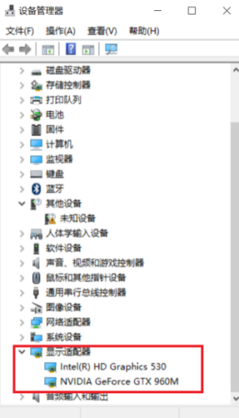

所以需要手动调整设置，将软件的适用显卡手动切换选定为高性能独立显卡。设置步骤如下所示：

（1）以安装了Intel(R)HD Graphics 530集成显卡和NIVDIA GeForce GTX 960独立显卡的笔记本电脑为例，在桌面空白处点击鼠标右键弹出右键菜单，选择 NVIDIA控制面板。

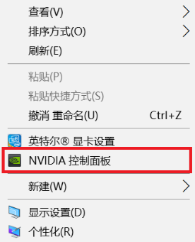

（2）在弹出的NVDIA控制面板程序界面中选择管理3D设置按钮，如下图所示。

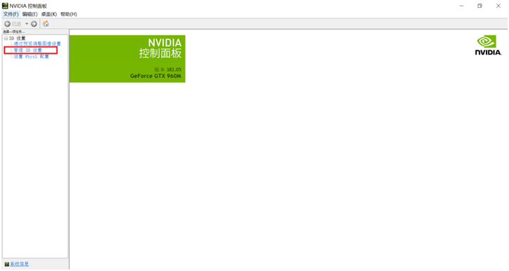

（3）在管理3D设置界面选择程序设置按钮，如下图所示。

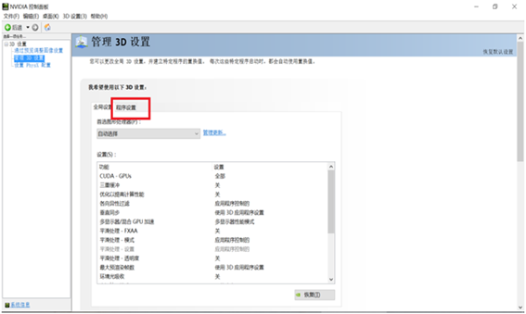

（4）在管理3D设置界面点击添加按钮，如下图所示。

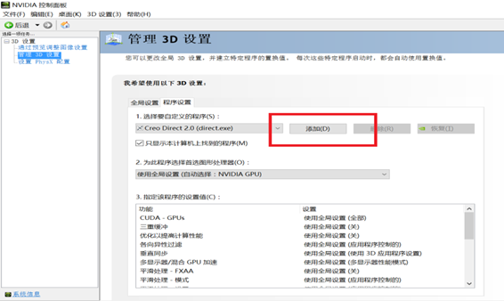

（5）在弹出的添加界面中点击浏览按钮，如下图所示。

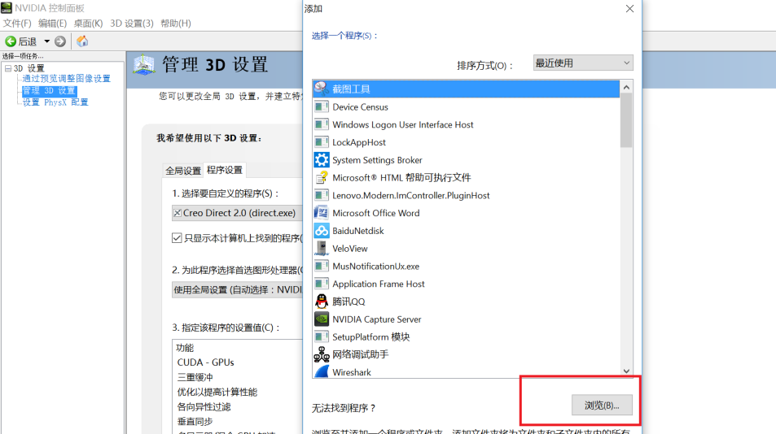

（6）在弹出的浏览界面中根据软件的安装路径找到软件的应用程序文件（.exe文件）。

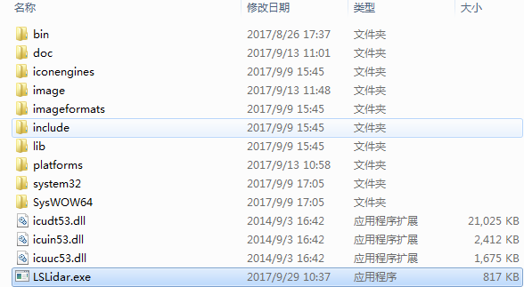

（7）点击确定自动返回NVIDIA控制面板，在选项—2.为此程序选择首选图形处理器下拉框中选择高性能NVIDIA处理器，并点击右下角应用，带电脑应用 设置完毕之后，关闭NVIDIA控制面板，完成设置，如下图所示。

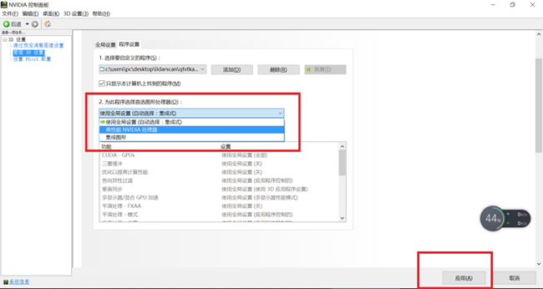

# 6 ROS 驱动

本章节介绍镭神智能N10 Plus激光雷达在Linux操作系统下的点云显示和驱动使用。ROS驱动可从本公司技术支持获取。

## 6.1 检查串口设备连接和读写权限设置：

在/dev目录下查看是否有对应的USB设备连接，同时给与该设备读写权限。

Screenshot from 2021-03-19 10-13-53

## 6.2 ROS驱动操作实例

**1. 建立工作空间,构建编译环境**

mkdir -p ~/leishen_ws/src

备注：工作空间可以任意命名，(注意 ROS 工作空间整个路径不支持中文)。例如 leishen_ws 可以改成任意命名。

**2. 雷达驱动下载和解压**

将获取到的LSLIDAR_N10_V1.1.4_220815_ROS.tar.xz拷贝到新建立的工作空间leishen_ws/src下，用tar -xvf LSLIDAR_N10_V1.1.4_220815_ROS.tar.xz命令解压缩即可。

**3. 编译打包**

cd ~/leishen_ws

catkin_make

**4. 运行程序**

source devel/setup.bash

roslaunch lsN10 Plus .launch

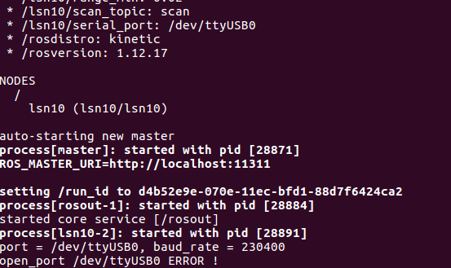

备注:若出现open_port /dev/ttyUSB0 ERROR !则表示USB设备无法打开，请检查USB设备是否连接和读写权限是否给予。

再重新打开一个终端，执行以下命令:

rviz

**5. 显示雷达检测到的数据**

在弹出的 Displays 窗口中,将“Fixed Frame”的值修改成 laser_link 即可, 同时点击 add 按钮,在By topic 下点击 LaserScan 添加单线线点云节点。

**6. 参数设置**

在/src/lsN10 Plus_ros/launch/lsN10.launch文件可以设置对应串口设备名、topic话题等。

# 7 仪器维护

## 7.1 运输要求

N10 Plus系列产品使用的是镭神智能专门定制包材，能够抵御一定的震动和撞击，长距离运输时必须使用专用包材，以免运输过程中造成不可逆损毁。

## 7.2 安装

使用符合规格的螺丝固定至底座，注意底座散热。安装时带上无粉洁净手套，以免造成光罩脏污，更不能造成光罩机械损伤。

## 7.3 存储条件

N10 Plus系列产品高低温存储温度（-30℃ ~ 70℃），推荐将产品存放于通风干燥处，常温（23±5°C），相对湿度30% ~ 70%，不可存储于潮湿环境，酸碱度不适等环境中。

## 7.4 脏污清洁

使用过程中如果遇到光罩脏污，会直接影响雷达测距效果，例如手指印，泥水结块，干枯树叶或昆虫尸体等。请按照如下步骤进行清洁：

工具：PVC手套、无尘布、无水乙醇（99%）

环境：通风干燥，远离火源

（1）带上PVC手套，手指固定好雷达底座；如果不是顽固污渍，使用无尘布或者干燥空气轻轻拂去脏污；

（2）对于顽固污渍，将装入喷雾瓶的乙醇，均匀喷洒在需要清洁的位置，等待一会，溶解污渍后，使用无尘布蘸取乙醇溶剂，轻轻擦拭光罩。如果无尘布受到污染，及时更换。清洁掉污渍后，使用新无尘布拂去剩余液体

**修订历史：**

|  |  |  |  |
| --- | --- | --- | --- |
| 版本号 | 发布日期 | 修改内容 | 修订人 |
| V1.0.0 | 2022-09 | 初始版本 | LeiShen |
|  |  |  |  |
|  |  |  |  |
|  |  |  |  |
|  |  |  |  |
|  |  |  |  |
|  |  |  |  |

|  |
| --- |
|  |
| **镭神智能，让驾驶更安全，让机器更智能，让生活更美好！** |
| **总部&工厂** |
| 总部地址：深圳市宝安区沙井街道运华时代大厦4-5楼  +86-0755-23242821  深圳工厂地址：深圳市宝安区沙井街道沙四东宝工业区R栋厂房  徐州工厂地址：徐州市雎宁县徐州空港经济开发区安澜大道东，临空大道北S05厂房 |
|  |
| **国内办事处** |
| 北京办事处：北京市石景山区古城街道古城金融街长安中心26号院7号楼2106室  18026965489 林先生  天津办事处：天津市河西区友谊路41号大安大厦A座6A  18026965489 林先生  杭州办事处：浙江省杭州市江干区同协南路宋都时间国际2幢621  18098959702 付先生  武汉办事处：武汉市经济技术开发区南太子湖创新谷启迪协信科创园2号楼2楼贝迪菁汇8217  18098959703 彭先生  上海办事处：上海市徐汇区宜山路900号科技产业化大楼C座20楼  18098959702 付先生  苏州办事处：苏州市相城区高铁新城青龙港路60号港口大厦12层1206室  18098959702 付先生 |
|  |
| **事业部** |
| 汽车事业部  15502190968 曾先生  LidarX事业部  18718560958 雷先生  创新消费级事业部  18926515170 杨女士 |
|  |
| 销售邮箱：sales@lslidar.com  售后邮箱：support@lslidar.com  公司官网：www.leishen-lidar.com |